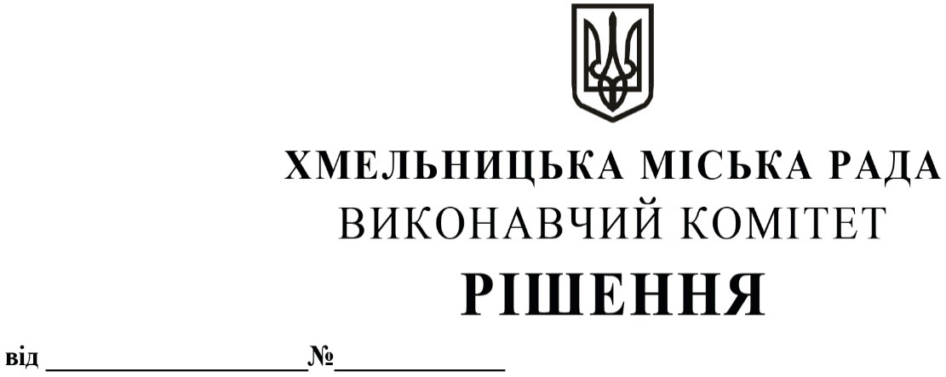

12.02.2026 266

Про виділення коштів
з цільового фонду Хмельницької
міської ради

Розглянувши клопотання заступника міського голови та відповідно до рішення четвертої сесії Хмельницької міської ради від 31.10.2006 року № 2 «Про утворення цільового фонду Хмельницької міської ради соціально-економічного та культурного розвитку Хмельницької міської територіальної громади та затвердження Положення про нього» зі змінами та доповненнями, керуючись Законом України «Про місцеве самоврядування в Україні», виконавчий комітет міської ради

ВИРІШИВ:

1.Виділити з цільового фонду Хмельницької міської ради кошти в сумі 30 000,00 грн (тридцять тисяч гривень 00 коп.) на закупівлю цінних подарунків (подарункових сертифікатів) в кількості 30 штук для відзначення військовослужбовців Хмельницької міської територіальної громади, згідно з додатком.
2.Видатки здійснити за рахунок коштів п.3.2.6 цільового фонду Хмельницької міської ради.
3.Контроль за виконанням рішення покласти на заступника міського голови М. Кривака, начальника відділу бухгалтерського обліку, планування та звітності- головного бухгалтера
Л. Стародуб.

Міський голова Олександр СИМЧИШИН

Додаток
до рішення виконавчого комітету
від 12.02.2026_ №_266___
Перелік
подарункових сертифікатів для відзначення військовослужбовців Хмельницької міської територіальної громади з нагоди Державних та професійних свят

№ | Найменування продукції | Кількість, в шт. | Вартість за шт., грн | Загальна вартість, грн
1. | Подарунковий сертифікат (подарункова карта) | 30 | 1000,00 | 30 000,00
Всього: |  |  |  | 30 000,00
Заступник міського голови Михайло КРИВАК

Начальник відділу публічних закупівель Інна ВІННІЧУК

